P R E S S E I N F O R M A T I O N

Branchen-Stimmen zu 60 Jahre FBW

Die Einreichung bei der FBW ist seit 1951 freiwillig, erfolgt auf Antrag und kostet Gebühren. Wie mit ihrer Gründung von den Bundesländern festgelegt, finanziert sich die FBW ausschließlich aus diesen Einnahmen. Die Filmbewertung wird von unabhängigen Gutachtern vorgenommen, die keiner Weisung unterliegen.

Verleih / Produktion


„Als ein Verleiher mit einem abwechslungsreichen Programm unterschiedlicher Filme – von Mainstream bis Arthouse, deutschen Produktionen und auch Dokumentarfilmen – ist man natürlich daran interessiert gerade von einer unabhängigen Institution wie der FBW, Einschätzungen und Filmempfehlungen zu erhalten. Die wohlüberlegten Statements sind in der täglichen Kommunikationsarbeit vielfältig einsetzbar.“

Paul Steinschulte General Manager UNIVERSAL

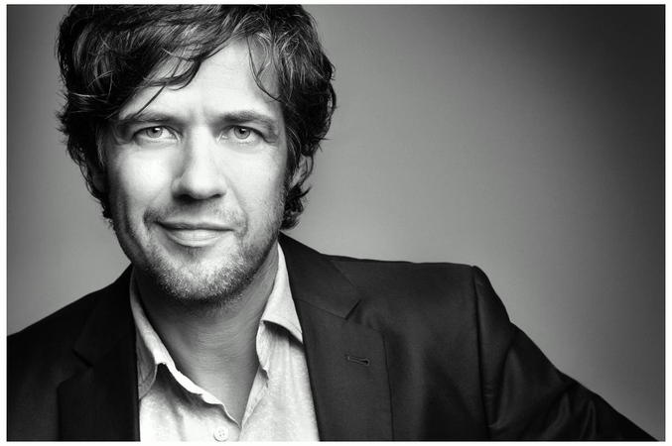
„Seitdem Warner Bros. Filme und Videos vertreibt, arbeiten wir mit der FBW zusammen. Für uns ist die FBW Bewertung ein Gütesiegel, das die Wertigkeit unserer Filme unterstreicht.
Gleichzeitig setzen die Siegel der FBW auch werbewirksame Signale, die auf die Qualität unserer Filme hinweisen und seit Jahrzehnten sowohl bei den Kinobetreibern als auch bei den Kinobesuchern bekannt und geschätzt sind.
Wir gratulieren der FBW zu Ihrem 60jährigen Bestehen und sehen auch der modernen Weiterentwicklung der FBW zu einer unentbehrlichen, unabhängigen Gutachterstelle für Qualitätssicherung im Film - und Medienbereich positiv entgegen.“
Christoph Liedke, General Manager WARNER


„Die Prädikate der FBW sind in der Branche und beim Publikum eine anerkannte und bekannte Größe. Gerade im Bereich von Filmen, die sich an ein junges Publikum wenden fallen Entscheidungen beim Publikum immer wieder auf der Basis der Prädikate der FBW. Die Constantin Film ist stolz darauf mit der FBW seit vielen Jahren gut zusammen zu arbeiten.“

Martin Moszkovics, Vorstand Constantin Film

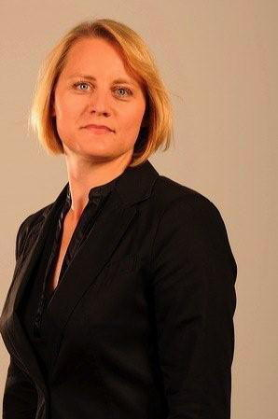
„Die Veredelung durch die Filmbewertungsstelle ist bei sorgfältig ausgewählten Titeln der letzte Schliff - entsprechend setzen wir das Prädikat auch gezielt ein. Die Unterstützung durch die Filmbewertungsstelle eröffnet uns weitere Kommunikationskanäle und ergänzt die Pressekommunikation zu einem Film auf hervorragende Weise.“

Astrid Böhmisch, Marketingleiterin Senator Filmverleih


„Für uns als unabhängiger Filmverleih hat sich die FBW zu einem wichtigen Partner entwickelt. Sie verhilft besonders kleineren Kinostarts zu größerer Aufmerksamkeit seitens der Medien und Branchenvertreter. Die Bewertung der FBW hat für uns immer zu sehr konkreten Ergebnissen für die Herausbringung geführt, die oft auch Anteil am Erfolg eines Films haben.“
Torsten Frehse, GF Neue Visionen Filmverleih


"Besonders wertvoll" ist für die Auswertung eines Films besonders wertvoll. Bei Langfilmen bedeutet das Prädikat Wertschätzung, bei Kurzfilmen Referenzmittel. Und diese sind oft - wie bei SUMMERTIME-BLUES - der erste Baustein der Finanzierung für einen neuen Film. Wie auch immer: ein Wertzuwachs für einen Film ist ein Prädikat allemal!!

Uschi Reich, GF Bavaria Film

Kinos
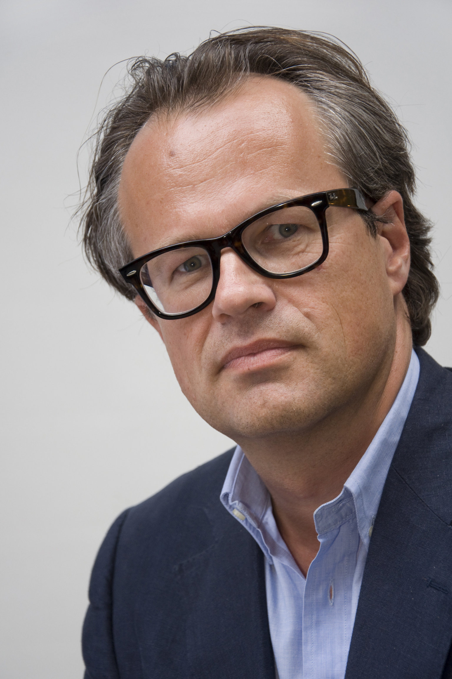
„Der Auftritt, die Entscheidungspraxis und auch die sorgsamen Begründungen für die getroffenen Bewertungen sind frisch, unverstaubt, modern und entbehren dennoch nicht der profunden Kenntnis, Erfahrung und dem filmhistorischen Wissen, aus dem heraus sie mit großer Präzision gefällt und moderiert werden. Diese Bewertungen sind, gerade in der heutigen Zeit der vielen Filmstarts und kurzen Auswertungszeiten für alle im Film- und Kinogeschehen Arbeitenden, aber vor allem auch für die interessierten Besucher, eine sichere Empfehlung und Hilfe bei der Auswahl geeigneter Filmtitel.“

Kim Ludolf Koch, GF Cineplex Deutschland

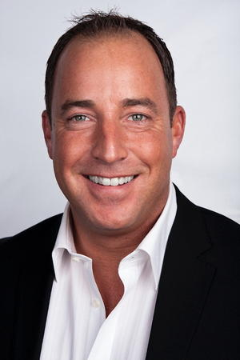
„Kompetent, unabhängig und immer aktuell. FBW-Prädikate sind Auszeichnung und Empfehlung zugleich und bieten auch unseren Konsumenten eine wertvolle Orientierung für deren Kinobesuch.“

Stephan Lehmann, GF Cinestar

Regisseure / Filmemacher


„Meist ist das Urteil der Filmbewertungsstelle eine der ersten Reaktionen auf einen fertigen Film überhaupt. Entsprechend gespannt und neugierig ist man. Am meisten habe ich mich immer über die wunderbar kompetenten und gut geschriebenen Begründungen gefreut, die eine wirklich intensive Beschäftigung mit dem Film verraten und weit über die öffentlich bekannte Bewertung hinausgehen. Mit solch differenzierter Betrachtung fühlt man sich als Regisseur wirklich ernst genommen. Vielen Dank und weiter so!“

Andreas Dresen, Regisseur und Autor

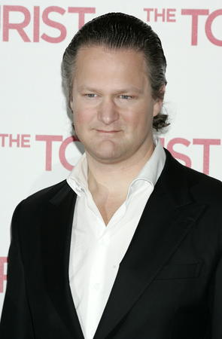
„Das Prädikat der FBW ist eine Art Filmpokal in Wortform.“

Florian Henkell von Donnersmarck, Regisseur

„Als DAVID WANTS TO FLY fertig wurde, wurde er zum Dokumentarfilm des Monats April erklärt. Ich las das Gutachten in einer Zeit, als eine Menge Artikel in der Presse über meinen Film erschienen waren. Der Film hatte auf der Berlinale seine Premiere und war im Mai ins Kino gekommen.

Die meisten Journalisten beschäftigten sich in ihren Artikeln mehr mit dem Thema des Films als mit dem Film selbst oder folgten weitgehend dem Pressetext des Verleihs. Im Gutachten der FBW wurde der Film von unabhängiger Warte aus in seinen verschiedenen Aspekten betrachtet ohne sich in eine Bewertung des Sujets zu verstricken. Das Schreiben ist bis dato einer meiner absoluten Lieblingstexte über den Film.“

David Sieveking, Regisseur und Autor

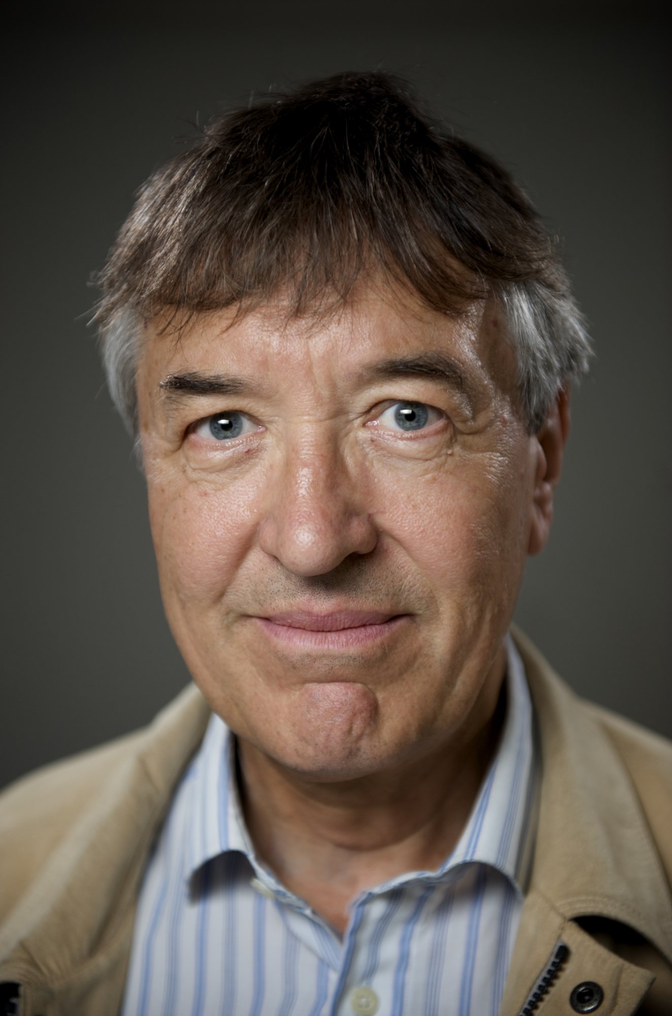
„Seit vielen Jahren gehöre ich den Jurys der FBW an und jede Sitzung bedeutet für mich Neues und zugleich geistig Anregendes. Nicht nur das Erlebnis, als Film-enthusiast in einer Woche drei bis vier Dutzend kurze und lange Filme unterschiedlichster Inhalte und Genres zu sehen, zu analysieren und zu bewerten, wahrlich eine Achterbahnfahrt der Empfindungen von Film zu Film. Andererseits auch das Erlebnis der häufig auf hohem intellektuellem Niveau stattfindenden verbalen Auseinandersetzungen in der Diskussion mit den Juroren bis zur Urteilsfindung.“

Adrian Kutter, Leiter Biberacher Filmfestspiele

